Gráfico 1 - Histograma da concentração de partículas sólidas observada em 1997.
Gráfico 2 - Histograma da concentração de monóxido de carbono observada em 1997.
Gráfico 3 - Histograma da concentração de dióxido de nitrogênio em 1997.

Tabela 1 - Frequência de observações de diferentes concentrações de poluentes em 1997.

Gráfico 4 - Medições diárias da concentração de partículas sólidas em 1997.

Gráfico 5 - Medições diárias da concentração de monóxido de carbono em 1997.

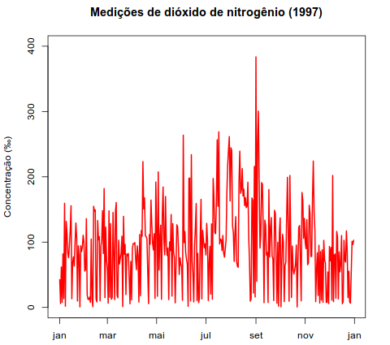Gráfico 6 - Medições diárias de dióxido de nitrogênio em 1997.

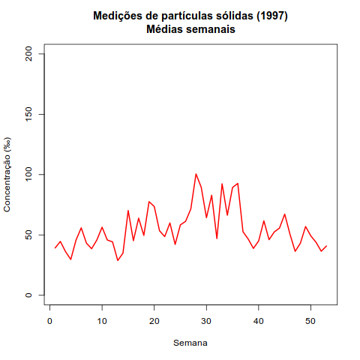Gráfico 7 - Médias semanais da concentração de partículas sólidas em 1997.

Gráfico 8 - Médias semanais da concentração de monóxido de carbono em 1997.

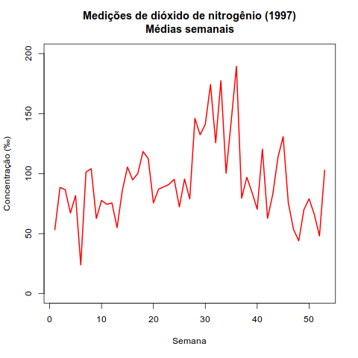Gráfico 9 - Médias semanais da concentração de dióxido de nitrogênio em 1997.

Gráfico 10 - Médias mensais da concentração de partículas sólidas em 1997.

Gráfico 11 - Médias mensais da concentração de monóxido de carbono em 1997.

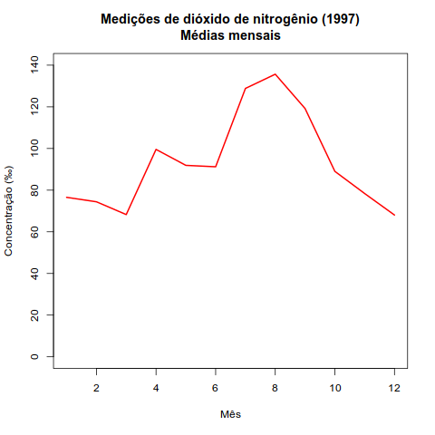Gráfico 12 - Médias mensais da concentração de dióxido de nitrogênio em 1997.

Gráfico 13 - Médias semanais da concentração de poluentes em 1997.

Gráfico 14 - Médias mensais da concentração de poluentes em 1997.

COMENTÁRIOS

4. O problema em usar os Gráficos 4, 5 e 6 – isto é, séries temporais com resolução diária – para analisar a evolução dos poluentes na área de estudo é a grande variação que os dados apresentam em intervalos curtos. Nesse caso, há um excesso de informação visual, que gera um ruído e dificulta a leitura do gráfico. Portanto, é conveniente realizar alguma suavização dos dados, com médias em períodos mais longos – tal qual feito adiante, nos Gráficos 7 a 14 – ou com médias móveis.

8. A análise superposta da evolução temporal de diferentes indicadores em um mesmo gráfico – tal qual ensaiado nos Gráficos 13 e 14 – apresenta vantagens e desvantagens em relação a outras formas de examinar esses dados. Por um lado, em comparação com uma análise separada dos indicadores, a criação de um gráfico único, com uma mesma escala, permite visualizar algumas correlações entre os dados – se não tanto em termos da intensidade da correlação, ao menos em termos da sua direção. Por outro lado, ainda há necessidade de uma medida sintética que indique a direção e a intensidade dessa correlação – isto é, um coeficiente de correlação –, conferindo a devida importância aos momentos em que os movimentos dos diferentes indicadores se movem de maneira contrária ao padrão mais geral que se pode identificar visualmente.
Além disso, há que se ressaltar que a escala comum pode não ser a estratégia metodologicamente mais exata para determinados tipos de análise dos dados, uma vez que se tratam de poluentes distintos, com efeitos potencialmente diversos para a saúde pública e o meio ambiente. De fato, se a ideia não é apenas observar correlações entre os indicadores, mas se estimar o efeito total desses poluentes somados, o mais exato seria usar os dados de concentração relativos ao máximo permitido pela legislação ou por alguma entidade de referência.

